Министерство науки и высшего образования Российской Федерации

**Федеральное государственное бюджетное образовательное учреждение**

**высшего образования**

«Владимирский государственный университет

имени Александра Григорьевича и Николая Григорьевича Столетовых»

(ВлГУ)

Кафедра информационных систем и программной инженерии

**Лабораторная работа №4**

**по дисциплине**

**«Методы анализа данных»**

**ДИСПЕРСИОННЫЙ АНАЛИЗ**

**Выполнил**:

ст. гр. ПРИ-120

Грачев Д. А.

**Принял**:

Курочкин С. В.

Владимир, 2021

ЦЕЛЬ РАБОТЫ

Получить практические навыки по применению однофакторного и двухфакторного дисперсионного анализа при исследовании связей между случайными величинами.

ВЫПОЛНЕНИЕ РАБОТЫ

1. С сервиса Яндекса для отслеживания ситуации, связанной с короновирусной инфекцией были взяты данные о заражении и смертности от короновируса.

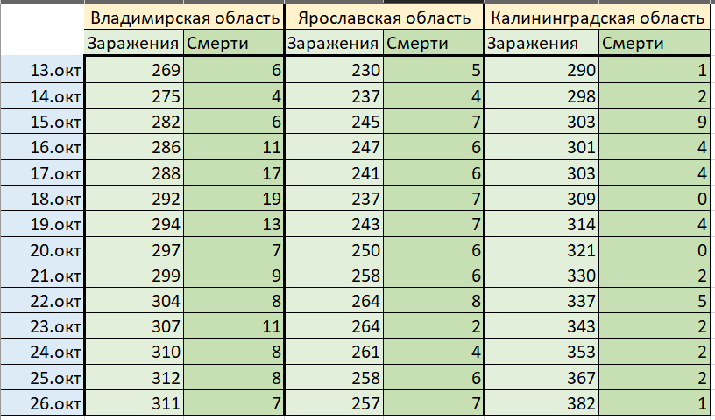

1. Был высчитан «Однофакторный дисперсионный анализ» по Владимирской области

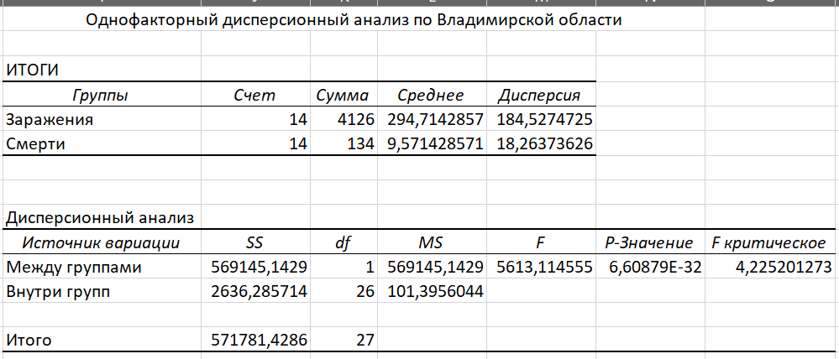

1. Был высчитан «Двухфакторный дисперсионный анализ с повторениями»

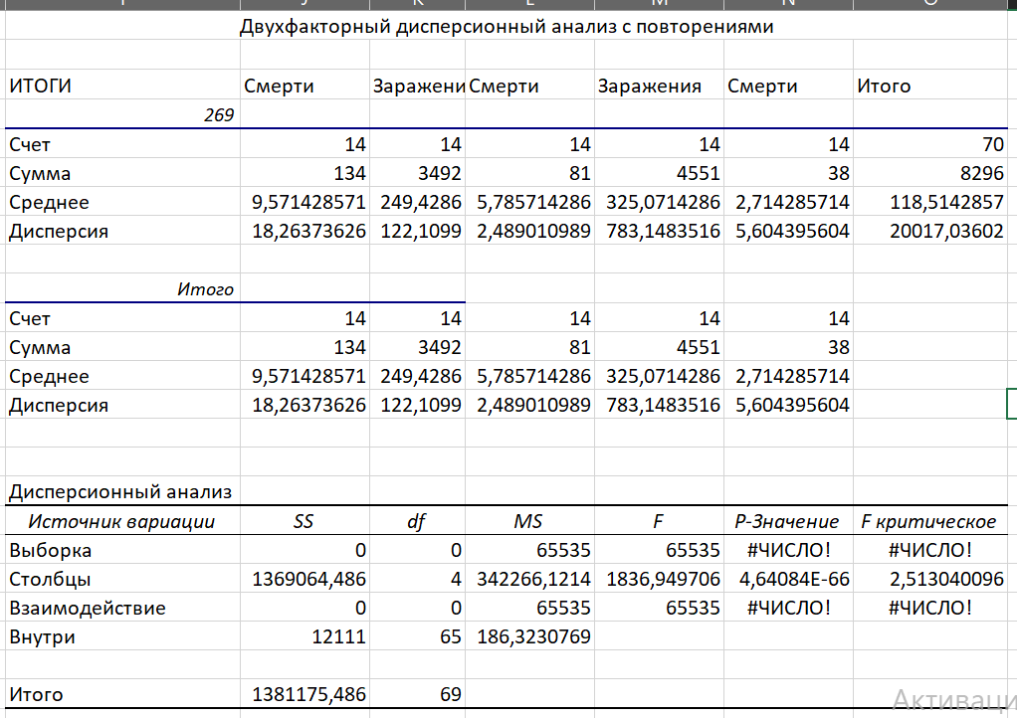

1. Был высчитан «Двухфакторный дисперсионный анализ без повторений» со значениями альфы а) α=0,05; б) α=0,01

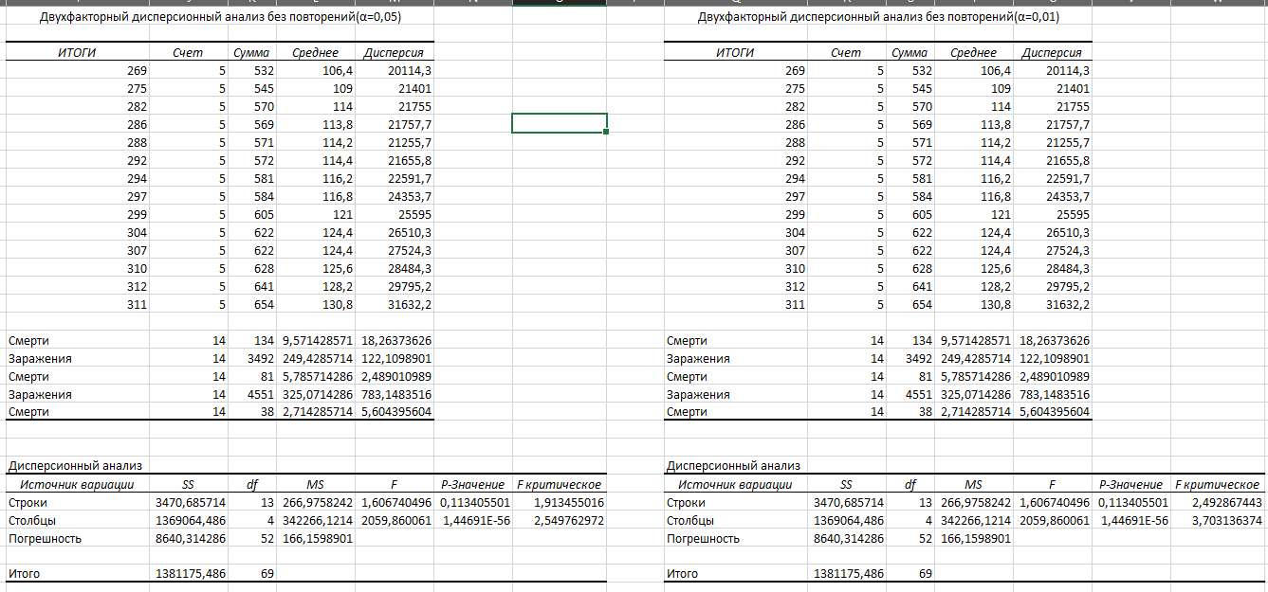

ВЫВОД

В результате выполнения лабораторной работы были получены практические навыки по применению однофакторного и двухфакторного дисперсионного анализа при исследовании связей между случайными величинами.